Сертификат взрывозащиты № CNEx23.1781X на преобразователь давления / перепада давления ZC-D30
Перевод с китайского языка. Исходный файл: Сертификат_Ex_датчик_давления.pdf (исходное имя: 压力、差压 防爆证(2)(1)(2).pdf). Страниц в оригинале: 1.

Стр. 1 — Сертификат взрывозащиты
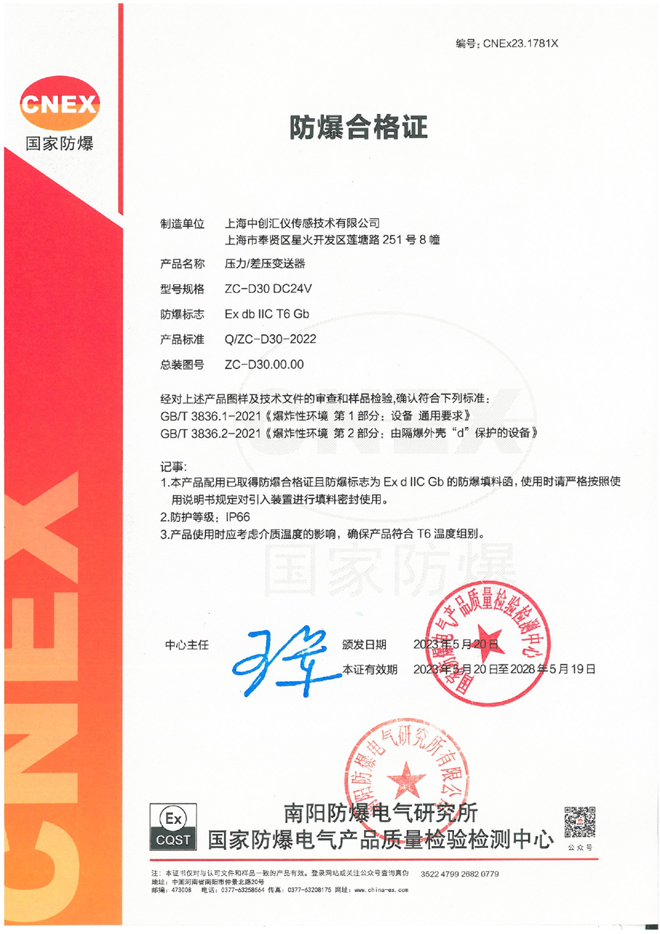
Стр. 1 оригинала — сертификат CNEx23.1781X
Логотип: CNEX — «国家防爆» (Государственная взрывозащита).
Номер: CNEx23.1781X
СЕРТИФИКАТ ВЗРЫВОЗАЩИТЫ
Поле | Значение
Изготовитель | Shanghai Zhongchuang Huiyi Sensing Technology Co., Ltd. (Шанхай Чжунчуан Хуэйи, технологии датчиков)
Адрес изготовителя | г. Шанхай, район Фэнсянь, зона развития Синхо, ул. Ляньтан, д. 251, корпус 8
Наименование изделия | Преобразователь давления / перепада давления
Тип, модель | ZC-D30 DC24V
Маркировка взрывозащиты | Ex db IIC T6 Gb
Стандарт на изделие | Q/ZC-D30-2022
Номер сборочного чертежа | ZC-D30.00.00
По результатам экспертизы чертежей и технической документации на вышеуказанное изделие и испытаний образцов подтверждается соответствие следующим стандартам:
- GB/T 3836.1-2021 «Взрывоопасные среды. Часть 1. Оборудование. Общие требования»
- GB/T 3836.2-2021 «Взрывоопасные среды. Часть 2. Оборудование с видом взрывозащиты “взрывонепроницаемая оболочка «d»”»
Особые отметки:
- Изделие комплектуется взрывозащищённым сальниковым вводом (уплотнительным узлом), имеющим сертификат взрывозащиты с маркировкой Ex d IIC Gb; при эксплуатации уплотнение вводного устройства должно выполняться строго в соответствии с руководством по эксплуатации.
- Степень защиты: IP66.
- При эксплуатации изделия необходимо учитывать влияние температуры среды и обеспечить соответствие изделия температурному классу T6.
Директор центра: [Подпись]
Дата выдачи: 20 мая 2023 г.
Срок действия сертификата: с 20 мая 2023 г. по 19 мая 2028 г.
[Печать: Государственный центр контроля и испытаний качества взрывозащищённой электротехнической продукции]
[Печать: Nanyang Explosion Protected Electrical Apparatus Research Institute Co., Ltd. (Наньянский научно-исследовательский институт взрывозащищённого электрооборудования, ООО)]
Знак: Ex CQST.
Nanyang Explosion Protected Electrical Apparatus Research Institute (Наньянский научно-исследовательский институт взрывозащищённого электрооборудования)
National Quality Inspection and Testing Center for Explosion Protected Electrical Products (Государственный центр контроля и испытаний качества взрывозащищённой электротехнической продукции)
[QR-код] — «公众号» (официальный аккаунт WeChat)
Примечание: настоящий сертификат действителен только для изделий, соответствующих утверждённой документации и образцам. Подлинность можно проверить на сайте или через официальный аккаунт WeChat. 3522 4799 2682 0779
Адрес: Китай, провинция Хэнань, г. Наньян, ул. Чжунцзин Северная, д. 20. Почтовый индекс: 473008. Тел.: 0377-63258564. Факс: 0377-63208175. Сайт: www.china-ex.com

